Пән: Математика |  |  | Мектеп:№271
Күні: |  |  |  | Мұғалімнің аты-жөні: Сахиева Роза
СЫНЫП:1 |  |  |  | Қатысқандар : 18 | Қатыспағандар:18
Сабақтың тақырыбы: |  |  |  | Жиын дегеніміз не?
Ұзақ мерзімді оқу мақсаты |  |  |  | 1.4.1.1.Екі жиынның бірігуін және жиыннан оның бөлігін айырып алуды кескіндеу.
Ойлау деңгейі |  | Білу,түсіну.
Сабақ мақсаттары |  | Барлық оқушылар:  Жиын ұғымын біледі.  Жиын элементтерін ажыратады, кескіндеуді түсінеді.
 |  | Оқушылардың басым бөлігі:
 |  | Жиынға енетін элементтерді анықтайды.
 |  | Кейбір оқушылар:
 |  | Жиын элементтерінің саны бойынша жиындарды салыстыра отырып,мысал келтіреді,топтастырады.
Бағалау критерийі |  | Жиын ұғымымен танысады.  Жиынның элементтерін біледі.
Сөздік қор |  | Жиын, элемент.
Құндылықтар дарыту |  | Ұйымшылдыққа,табиғатты қорғауға баулу.
Денсаулық және техникалық қауіпсіздік |  | Оқу құралдарын дұрыс қолдануын қадағалау.
Пәнаралық байланыс |  | Дүниетану,ағылшын,орыс тілі.
Бастапқы білім |  | Логикалық есептер шығару
Сабақтың жоспарланған кезеңдері |  | Сабақтағы жоспарланған жаттығу түрлері |  |  |  | Ресурстар
Сабақтың басы |  | Ұйымдастыру кезеңі  Психологиялық дайындық  1.Сыныптағы психологиялық ахуалды қалыптастыру,оқушылармен амандасу ,түгелдеу.  Оқушылар бір-біріне жымиып қарап,жақсы көңіл күй сыйлайды және қимылдар арқылы көрсету.  Суреттер арқылы топқа бөлінеді.  I топ: Жемістер-fruits-фрукты  II топ: Гүлдер-flowers-цветы  III топ: Құстар-birds-птицы  «Ойлан, топтас, ой бөліс» әдісі арқылы жаңа сабақтың тақырыбын ашу.  Ұяға-қарлығаш,көгершін,тоқылдақ,торғай,сауысқан топтастырады.  Себетке-бүлдірген,құлпынай,жүзім,қарақат жинайды.  Автотұраққа-камаз,мотоцикл,жеңіл машина топтастырады.  Бүгінгі сабақта бағалаудың түрі фишкаларды жинау арқылы жүргізіледі.Сабақтың соңында ең көп фишка жинаған оқушылар және топтар жеңімпаз болады. |  |  |  | Суреттер  Суреттер
Сабақтың ортасы  Сабақтың  соңы |  | (МК) Оқушыларға интербелсенді тақта арқылы жиынды құрайтын элементтердің суреттері көрсетіледі.  (Т) «Бірге ойлаймыз» әдісі. Постер қорғайды. Жиындардың элементтерін атайды.  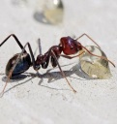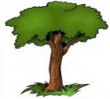  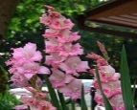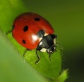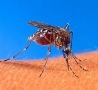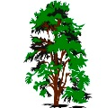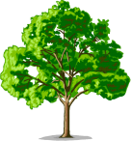  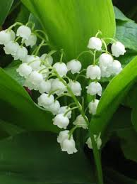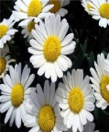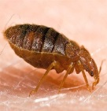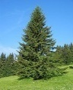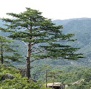  (Ж) Сәйкестендіру.  Суреттер арқылы элементтердің қай жиынға жататынын сәйкестендіреді.  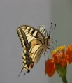 құстар 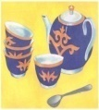  жиыны  ағаштар  жиыны  жемістер 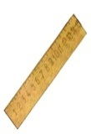  жиыны  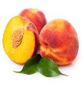 жәндіктер 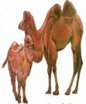  жиыны  Дәптермен жұмыс  (Ж)«Артығын тап» әдісі арқылы әр жиындағы ортақ элементтерді табады.  (МК) Интербелсенді тақтадан жемістер жиыны мен жидектер жиындарын біріктіріп,жаңа жиын алуға болатыны айтылды.  (Ө)Сараланған тапсырма  1. Сынып оқушылары жиынынан қыздар жиынын алып тастаса қандай жиын шығады?  2.Балалар жиыны мен ересектер жиынын біріктірсе;  3.Отбасыңның мүшелерін жаз.Олар жиын құрай ала ма?Неге?  (Қ) «Кім жүйрік»  Тірек сызбаларға қарай отырып,жиынның атауын және элементтерін жаз.  Дескриптор  ---- Жиын ұғымын ажыратады  --- Жиын элементтерін біледі.  Рефлексия  Желкенді қайықтың суретін боя:  Мен жақсы түсіндім –жасыл түске боя. Әліде түсінбегенім бар – сары түске боя.  Түсіне алмадым – қызыл түске боя. |  |  |  | Интербелсенді тақта  Постер

